# 2018年上海市普通高中学业水平等级性考试（回忆版）

# 物理 试卷

注意：本张试卷来自于学生的考后回忆，并不保证题目描述和答案的完整严谨，仅供同行大致了解高考的考点、情境和问题的设置方式。

考生注意：

1．试卷满分100分，考试时间60分钟。

2．本考试分设试卷和答题纸。试卷包括三部分，第一部分为选择题，第二部分为填空题，第三部分为综合题。

3．答题前，务必在答题纸上填写姓名、报名号、考场号和座位号，并将核对后的条形码贴在指定位置上。作答必须涂或写在答题纸上，在试卷上作答一律不得分。第一部分的作答必须涂在答题纸上相应的区域，第二、三部分的作答必须写在答题纸上与试卷题号对应的位置。

## 一、选择题（共40分。第1-8小题，每小题3分，第9-12小题，每小题4分。每小题只有一个正确答案。）

1. α粒子是（ ）

（A）分子 （B）原子 （C）原子核 （D）光子

1. 能解释光电效应的学说是（ ）

（A）牛顿的微粒说 （B）惠更斯的光的波动说

（C）麦克斯韦的光的电磁说 （D）爱因斯坦的光子说

1. 核反应方程 42He + 94Be→126C + *AZ*X 中的 *AZ*X 是（ ）

（A）11H （B）01e （C）0−1e （D）10n

1. 如图所示，手抓住绳的一端上下振动，产生沿绳传播的机械波，增大手的振动频率，该波的（ ）

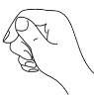

（A）波速增大 （B）波长增大

（C）波速不变 （D）波长不变

1. 算式“3 T·4 A·2 m”的计算结果是（ ）

（A）24 N （B）24 V （C）24 W （D）24 J

1. 在物理学中，有些物理量与物体的状态有关，另一些物理量则与物理过程有关，下列物理量中与物理过程有关的是（ ）

（A）热量 （B）内能 （C）压强 （D）体积

1. 如图所示，线圈 L、M、R 平行共轴放置，M 中通有电流强度为 *I* 的稳恒电流。若 M 按箭头方向向左运动，从左侧看到的 L、R 两线圈中的感应电流方向为（ ）

*I*

L

M

R

（A）L 顺时针，R 逆时针 （B）L 逆时针，R 顺时针

（C）L、R 都是顺时针 （D）L、R 都是逆时针

1. 行星绕恒星做匀速圆周运动的线速度大小取决于（ ）

（A）行星轨道半径 （B）恒星质量及行星轨道半径

（C）行星及恒星质量 （D）行星质量及轨道半径

1. 三个大小都为 *F* 的力作用于一质点，其中两力始终相互垂直，另一个力方向可变，该质点（ ）

*F*

*F*

*F*

*θ*

（A）不能平衡

（B）能否平衡取决于 *θ* 的大小

（C）能否平衡取决于 *F* 的大小

（D）能否平衡取决于 *F*和 *θ* 的大小

1. 在 *x* 轴上电场强度*E*随位置变化的情况如图所示，*E* > 0 表示电场方向与 *x* 轴正方向一致。一正电荷由 *x*0 出发向 *x* 轴正方向运动到 *x*1 的过程中，其电势能（ ）

*E*

*x*

*O*

*x*0

*x*1

（A）始终增大 （B）始终减小

（C）先减小后增大 （D）先增大后减小

1. 撑杆运动员在最高点上放开撑杆，并水平越过横杆，若撑杆的弹性势能为 *E*e，运动员的动能为 *E*k，运动员的重力势能为 *E*p，则在运动员放手瞬间，三种能量的相对大小为（ ）

*E*e

*E*p

*E*k

A

B

C

D

*E*e

*E*p

*E*k

*E*e

*E*p

*E*k

*E*e

*E*p

*E*k

1. 恒压电源的内阻可视为零，普通电源的内阻不可忽略。为判别一电源是哪种电源，某同学连接了如图所示实验电路，并断开电键，设想通过观察电键闭合后的电流表作出判断。此方案（ ）

A

电源

*R*1

*R*2

（A）无效。因为无论是哪种电路，电流表示数都变大

（B）无效。因为无论是哪种电路，电流表示数都变小

（C）有效。若是恒压电源，电流表示数不变，若是普通电源，则电流表示数变大

（D）有效。若是恒压电源，电流表示数不变，若是普通电源，则电流表示数变小

## 二、填空题（共20分）

1. 分别用红光和紫光照射同一双缝，保持其他条件不变，得到的干涉条纹间距较宽的是______光，当改用白光照射时，除中央亮条纹外，两侧的亮条纹是_____色的。
2. 伽耳顿板可以演示统计规律，若让一个小钢珠从漏斗形入口落下，与铁钉发生一系列碰撞，最终会落在哪个槽中是______（选填“能”或“不能”）事先确定的；若让大量小钢珠从漏斗形入口落下，落在各个狭槽中的小钢珠数目________（选填“基本相等”、“中间较多”或“两侧较多”）

漏斗形入口

铁钉

狭槽

1. 一质点从静止开始沿直线运动的速度与时间的关系如图所示，该质点远离起点的时间范围为________s，质点在 0 ~ 9 s 内的位移为______m。

0

3

5

7

9

− 4

4

*v*/m·s−1

*t*/s

1

1. 将电源与一定值电阻 A 相连，外电压为 *U*，若改用阻值为其 3 倍的定值电阻 B，外电压变为 2*U*，则此时电流为原来的_______倍，电源电动势为________。
2. 利用如图所示装置可研究一定质量的气体体积不变时温度与压强的关系，玻璃管 A、B 及橡皮弯管内装有水银，烧瓶内封闭一定质量的气体。当温度改变时，需上下移动 A 管，使 B 管液面____________，已知大气压强为 76 cmHg，还需要使用的测量工具是________和_________。

橡皮管

A

B

## 三、综合题（共40分）

注意：第19、20题在列式计算、逻辑推理以及回答问题过程中，要求给出必要的图示、文字说明、公式、演算等。

1. 用“DIS研究加速度和质量关系”的实验装置如图所示。

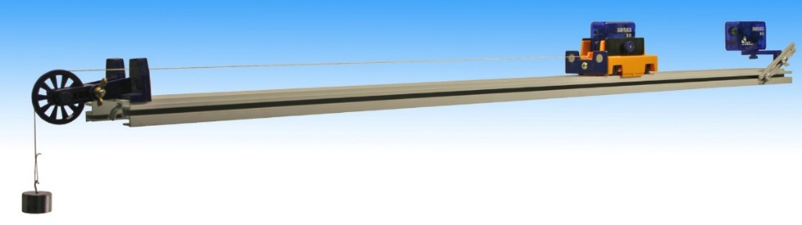

钩码

轨道

小车

A

（1）图中使用的是_________传感器；

（2）安装实验装置并运行DIS软件，进入本实验界面；随后的操作顺序是_________（用字母排列）：

A．点击“选择区域”，在图线中选择适当区域，计算机得出该区域的加速度，并记入表格；在表格中输入小车总质量；

B．保持钩码个数不变，增加配重片，重复实验得到几组数据；

C．点击“开始记录”并释放小车，完成运动后点击“停止记录”，得到 *v*-*t* 图像。

（3）某同学不使用图中的传感器，而是在轨道 A 处固定一光电门传感器，实验时改变配重片数目，记录小车总质量 *m*，由静止释放小车，测出小车过 A 时的瞬时速度 *v*，由实验数据得到 *v*2– 图线验证加速度与质量的关系。实验中每次释放小车的位置_________。（选填“必须相同”或“可以不同”），原因是__________________________。

1. 如图，匀强磁场的磁感应强度为 *B*，方向与水平面垂直。边长为 *L* 的正方形导线框位于水平面内，*t* = 0 时，线框从磁场左边缘由静止开始向右做匀加速运动；*t* = *T* 时线框刚要完全进入磁场，此时线框中感应电流强度为 *I*0。求：

*L*

*B*

（1）线框做匀加速运动的加速度大小 *a*；

（2）线框的电阻 *R*；

（3）线框进入磁场过程中受到的安培力随时间变化的关系式 *F*A(*t*)。

1. 某汽车匀速行驶时发动机和传动与变速系统内的功率分配关系如图所示。图中数据为车以 *v*0 = 72 km/h 的速率匀速行驶时的功率。汽车行驶时所受空气阻力与瞬时瞬时速率的关系为 *f*a = *kv*2（*k* 为恒量），所受路面的阻力 *f*s 大小恒定。求：

传动与变速

系统

发动机

水泵功率 *P*1 = 3 kW

机件摩擦损耗功率 *P*2 = 4 kW

克服空气阻力功率 *P*3 = 5 kW

进入发动机

69 kW

热损耗

52 kW

克服路面阻力功率 *P*4 = 5 kW

（1）恒量 *k* 的单位；

（2）汽车以 *v*0 匀速运动时，发动机的输出功率 *P*0；

（3）汽车以 *v*0 匀速运动时受到的驱动力 *F*0 的大小；

（4）若汽车发动机最大输出功率 *P*max = 150 kW，水泵功率 *P*1 恒定，传动与变速系统因内部机件摩擦而损耗的功率 *P*2 与汽车的行驶速率成正比。通过计算说明该汽车能否以速率 3*v*0 匀速行驶。

# 参考答案

## 一、选择题（共40分。第1-8小题，每小题3分，第9-12小题，每小题4分。）

1．C 2．D 3．D 4．C 5．A 6．A

7．A 8．B 9．A 10．C 11．B 12．D

## 二、填空题（共20分）

13．红，彩 14．不能，中间较多

15．0-7，14 16．，4*U* 17．回到初始位置，刻度尺，温度计

## 三、综合题（共40分）

18．（本题共10分）

（1）位移 （2）CAB

（3）必须相同，由 *v*2 = 2*as* 可知，只有在 *s* 相同的情况下，才有 *v*2 正比于 *a*，使得 *v*2- 图也是过原点一条直线，从而证明结论。

19．【解析】（1）由运动学公式：*L* = *aT*2

可得：*a* =

（2）感应电流的大小为 *I*0 =

由运动学公式 *v* = *aT* =

由以上两式可得：*R* = =

（3）*F*A = *BIL* = *BL* = *t*

将（2）中求得的*a*、*R*表达式带入上式，可得

*F*A(*t*) = *t*

20．【解析】（1）由 *f*a = *kv*2 可知，*k*的单位为 N·s2/m2，也可以写成 kg/m。

（2）由图可知 *P*出 = （69 − 52） kW = 17 kW

（3）*F* = = N = 500 N

（4）由于速度变为原来的3倍，且机件摩擦和地面阻力的损耗功率与速度成正比，可知

*P*2′ = 3*P*2 = 12 kW，*P*4′ = 3*P*4 = 15 kW

由*f*a = *kv*2 可知 *P*3′ = 9*f*a·3*v*0 = 27*P*3 = 135 kW

*P*出′ = *P*1 + *P*2′ + *P*3′ + *P*4′ = （3 + 12 + 135 + 15）kW = 165 kW ＞ 150 kW

因此汽车无法达到 3*v*0 的速度。

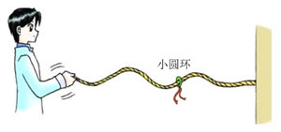4．【相似题，2009学年奉贤一模】如图一列绳波，当手振动的频率增加时，它的传播速度及其波长（ ）

（A）速度不变，波长减小 （B）速度不变，波长增大

（C）速度减小，波长变大 （D）速度增大，波长不变

14．【相似题，2014学年长宁一模】伽耳顿板可以演示统计规律。如图，让大量小球从上方漏斗形入口落下，最终小球都落在槽内。重复多次实验后发现（ ）

（A）某个小球落在哪个槽是有规律的

（B）大量小球在槽内的分布是无规律的

（C）大量小球落入槽内后均匀分布在各槽中

（D）越接近漏斗形入口处的槽内，小球聚集越多

17．【相似题，1991年上海高考】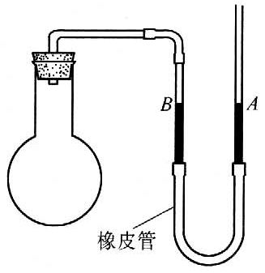用如图所示的实验装置，研究体积不变时气体的压强与温度的关系，当时大气压为*H*厘米汞柱。封有一定质量气体的烧瓶，浸在冰水混合物中，U形压强计可动管A和固定管B中的水银面刚好相平。将烧瓶浸入温度为*t* ℃的热水中时，B管水银面将________，这时应将A管________，（以上二格填“上升”或“下降”），使B管中水银面_____________。记下此时A、B两管中水银面的高度差为*h*厘米，此状态下瓶中气体的压强为___________。

18．【第（3）小题“物理量搭桥”思想的相似题】

【2011年上海会考20】图1为“用DIS研究物体的加速度与力的关系”的实验装置图，A为带有位移传感器的小车，B为若干规格相同的回形针。实验中，用回形针的重力大小代替小车所受拉力大小，摩擦阻力不计。

位移传感器

水平轨道

A

图1

B

（1）为了研究物体的加速度与力的关系，实验中应保持___________不变。

（2）改变回形针的个数*N*，测得相应的加速度*a*，数据见右表。

|  |  |  |  |  |  |
| --- | --- | --- | --- | --- | --- |
| 回形针个数*N* | 4 | 8 | 12 | 16 | 20 |
| 小车加速度*a*/ms-2 | 0.10 | 0.20 | 0.30 | 0.40 | 0.50 |

①根据表中数据，在图2中画出小车加速度*a*与回形针个数*N*的关系图线。

*a*/m·s-2

-2图1

*N*

5

0.7

0.6

0.5

0.4

0.3

0.2

0.1

*O*

10

15

20

图2

②由*a*-*N*的关系图线，写出*a*与*N*的定量关系式：______________________。

③设一个回形针的重力为*G*，写出小车加速度*a*与它所受拉力*F*的定量关系式：______________________。

【2011学年崇明二模27】（6分）图示是某同学用来探究“小车的加速度与外力关系”的实验装置。将光电门固定在轨道上的某点B，用一个钩码通过滑轮拉动小车，使小车从A点由静止开始运动，测出小车上挡光板通过光电门的时间Δ*t*。

光电门

挡光板

A

B

钩码

（1）若挡光板的宽度为*d*，AB间距离为*l*，则小车的加速度*a* = ________；

（2）该同学用不同重力的钩码拉小车，测出对应不同外力时的Δ*t*，然后经过数据分析，分析*F*与Δ*t*的关系，从而得出了加速度与外力*F*成正比的结论。在该实验中，下列哪些项是必须做到的（多选）

（A）确保钩码的质量要与小车的质量差不多

（B）每次改变钩码，需要测量其质量（或重力）

（C）开始前首先要测量小车的质量

（D）需要测出AB间的距离

（E）每次测量要保持小车从同一点静止出发

（F）不论轨道光滑与否，轨道一定要保持水平

【相似题】此题的图脱胎于拓展练习册第八章热力学定律的习题，原题如下：

汽车发动机将汽油或柴油中的部分内能（化学能）转化为机械能是一种“热变功的过程”，其效率受到热力学第二定律的制约，发动机可能达到的理论效率大约是40%。然而，由于不完全燃烧、产生NO2、发动机中的摩擦力，以及通过发动机外壳的热损耗，实际效率往往不到25%。下图为一辆在高速公路上匀速行驶的小汽车内典型的能量流动图[摘自（美）霍布森著，秦克诚等译：物理学：基本概念及其与方方面面的联系，上海科技出版社（2001）]

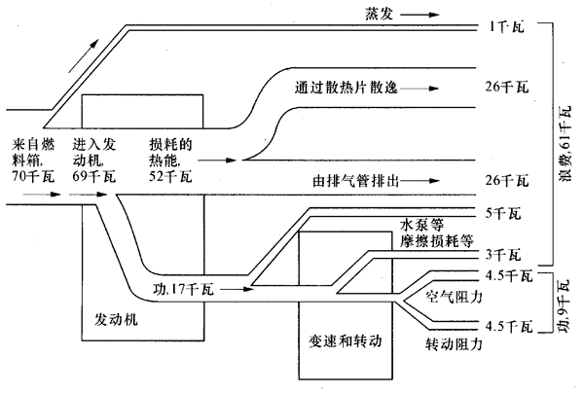

问题：（1）这辆汽车发动机的效率是多少？

（2）调查你班级同学家中共有几辆汽车？每年大约消耗多少汽油？假定每辆汽车发动机的平均实际效率是0.15，则每年共“浪费”多少汽油？

赵凯华的《新概念物理》中也有这个插图。

# 专家点评：2018年物理等级考试卷情景多元 凸显学科特色与核心素养

5月5日，2018年高中学业水平物理等级考结束后，市教育考试院邀请了复旦大学刘晓晗教授、华东师范大学陈刚副教授以及常生龙、桑嫣和顾世文三位特级教师对物理科目的试卷进行点评。专家们一致认为，今年物理等级考试题呈现出“知识覆盖面大、学科特色明显、情景多元、体现核心素养”等特点。

## 一、知识覆盖面大，题量适中比例合理。

本次物理考试全卷20题，有选择、填空和综合三类题型，各部分比例合理。试卷知识覆盖面大，从知识内容看，力学约占45%，电磁学约占32%，热学约占15%，光学和原子物理约占8%;实验内容分布在全卷中，总量约占22%。试题所考查的内容均符合上海市课程标准要求。

## 二、试卷学科特色明显，突出思维能力。

试卷注重基本概念、基本规律的应用，突出学科思维能力，力图体现与科学技术、社会、生活等主题的结合，凸显教材体现的教学思想、教学理念和教学方法，注重知识与技能、过程与方法、情感态度价值观三维教学目标在试题中的渗透，引导学生理论联系实际，注重学以致用。

物理单位、伽耳顿板等学科特色，运动、能量、相互作用等物理学科核心概念以及学科思维能力，均在试卷中得到充分的体现。试卷重视物理实验，着重考查学生观察现象、实验操作、利用图线获得实验结果等实验技能，引导学生关注实验器材，加强实际操作和亲身体验，理解实验的意义。如“用DIS研究加速度与质量关系”的实验，以及研究一定质量气体在体积不变时压强与温度的关系等。

## 三、试卷注重情景创设，具有较好的区分度。

不少试题通过创设新颖的情景，考查学生建立模型、逻辑推理等科学思维能力，例如试题考查运动员撑杆跳高时的弹性势能、重力势能、动能的相对大小关系。面对这样的试题情景，采取一味刷题来提高成绩的方法是不可取的。

此外，还有部分试题基于真实的实验情景，要求学生根据实验目的设计合理的实验方案，根据实验现象和数据进行科学的论证，推理出合理的结论。如让学生提出方案来辨别电源内阻是否可忽略的试题，较好地考查了学生的科学探究素养。

部分试题要求学生在具体情景中解决问题，能较好地考查学生的综合思维能力，具有较好的区分度，体现了等级考的特征。

## 四、试题关注学科素养，突出对教学的引导。

试题不仅要求学生对所学知识有清晰的认知，而且要对知识形成系统的理解，在理解的基础上解释现象，解决问题，引导教学关注从物理知识上升为物理观念。如试题要求判断哪些物理量与物体状态相关，哪些与物理过程相关。整卷在科学思维、科学探究能力的考查上，也有很多亮点。如矩形线圈切割磁感线的问题，涉及运动学、牛顿第二定律、欧姆定律、安培力、电磁感应定律等多领域的概念和规律，综合性强，考查学生的理解能力、分析和表达能力，突出了科学思维。

# 2018年上海高考情况通报会

## 命题理念

* 体现学科特点
* 着眼基础知识基本技能
* 结合学生学习和生活的实际、贴近社会
* 重点考查学生综合应用
* 既突出重点又注意覆盖面

## 指导思想

* 以《课程标准》、《教学基本要求》、学业水平考试相关文件等为依据
* 凸显高中物理学科能力素养要求
* 保持物理考试的基本稳定
  + 题型不变
  + 风格不变
  + 不出偏题、不出怪题

## 试卷结构

|  |  |  |  |  |
| --- | --- | --- | --- | --- |
| 大题号 | 题型 | 题量 | 分值 | |
| 一 | 选择题 | 8题 | 每题3分 | 共40分 |
| 4题 | 每题4分 |
| 二 | 填空题 | 5题 | 每题4分，共20分 | |
| 三 | 综合题 | 3题 | 共40分 | |

## 测量目标

|  |  |  |  |
| --- | --- | --- | --- |
| 能力目标 | 试题题号 | 试题题量 | 试题分值 |
| 基础知识与基本技能 | 1、2、3、4、5、6、9、14、16 | 9 | 30 |
| 物理思维能力 | 7、8、10、11、15、19、20（1） | 6 | 33 |
| 物理实验能力 | 12、13、17、18 | 4 | 21 |
| 综合应用能力 | 19（4）、20（2）、20（3）、20（4）、（5） | 1 | 15 |

## 知识内容

|  |  |  |  |
| --- | --- | --- | --- |
| 序号 | 内容项目 | 要求占比 | 实际占比 |
| 1 | 力学 | 45% | 46% |
| 2 | 电磁学 | 32% | 30% |
| 3 | 热学 | 10% | 11% |
| 4 | 原子物理、光学、宇宙 | 13% | 13% |

|  |  |  |  |
| --- | --- | --- | --- |
| 内容领域 | 试题题号 | 试题分值 | 文件要求 |
| 力学 | 4、8、9、11、15、18、19（1）、20 | 46 | 45 |
| 电磁学 | 5、7、10、12、16、19（2）、19（3） | 30 | 32 |
| 热学 | 6、14、17 | 11 | 10 |
| 光学、原子物理 | 1、2、3、13 | 13 | 13 |

## 与学习水平一致性

|  |  |  |
| --- | --- | --- |
| 试题题号 | 一致性 | 分值 |
| 5、6、8、9、12、13、15、16（1）、17（1）、18（1）、19（1） | 低于 | 34 |
| 除以上试题外全部 | 一致 | 66 |

## 抽样方式

* 删除未参加考试的0分考生
* 选择四类学校（市实验性、区实验性、一般高中、民办高中，四类学校考试人数占总考试人数的90%）总分前95%的学生进行统计报告。

## 信度分析

Alpha信度系数：0.7870（全样本：0.8626），试卷信度较高。

## 各题型分数统计

|  |  |  |  |  |  |  |  |
| --- | --- | --- | --- | --- | --- | --- | --- |
|  | 满分值 | 平均分 | 难度 | 标准差 | 全距 | 最低分 | 最高分 |
| 选择题 | 40 | 32.69 | 0.817 | 6.28 | 34 | 6 | 40 |
| 填空题 | 20 | 16.86 | 0.843 | 2.63 | 15 | 5 | 20 |
| 综合题 | 40 | 29.65 | 0.741 | 6.29 | 34 | 6 | 40 |

## 各知识内容分数统计

|  |  |  |  |  |  |  |  |
| --- | --- | --- | --- | --- | --- | --- | --- |
|  | 满分 | 平均分 | 得分率 | 标准差 | 全距 | 最高分 | 最低分 |
| 力学 | 46 | 34.36 | 0.747 | 7.18 | 39 | 46 | 7 |
| 热学 | 11 | 8.23 | 0.748 | 2.31 | 11 | 11 | 0 |
| 电磁学 | 30 | 25.32 | 0.844 | 4.51 | 28 | 30 | 2 |
| 原子与光 | 13 | 11.3 | 0.869 | 2.05 | 11 | 13 | 2 |

## 各能力维度数统计

|  |  |  |  |  |  |  |  |
| --- | --- | --- | --- | --- | --- | --- | --- |
|  | 满分 | 平均分 | 得分率 | 标准差 | 最高分 | 最低分 | 全距 |
| 基础知识与基本技能 | 30 | 25.36 | 0.845 | 4.41 | 30 | 6 | 24 |
| 物理思维能力 | 34 | 28.65 | 0.843 | 4.69 | 34 | 8 | 26 |
| 物理实验能力 | 22 | 15.93 | 0.724 | 3.45 | 22 | 1 | 21 |
| 综合应用能力 | 14 | 9.25 | 0.661 | 3.76 | 14 | 0 | 14 |

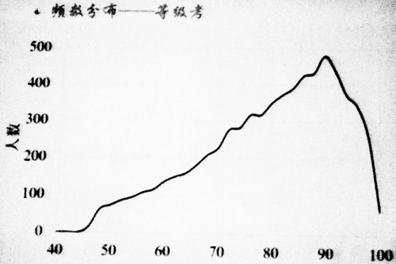

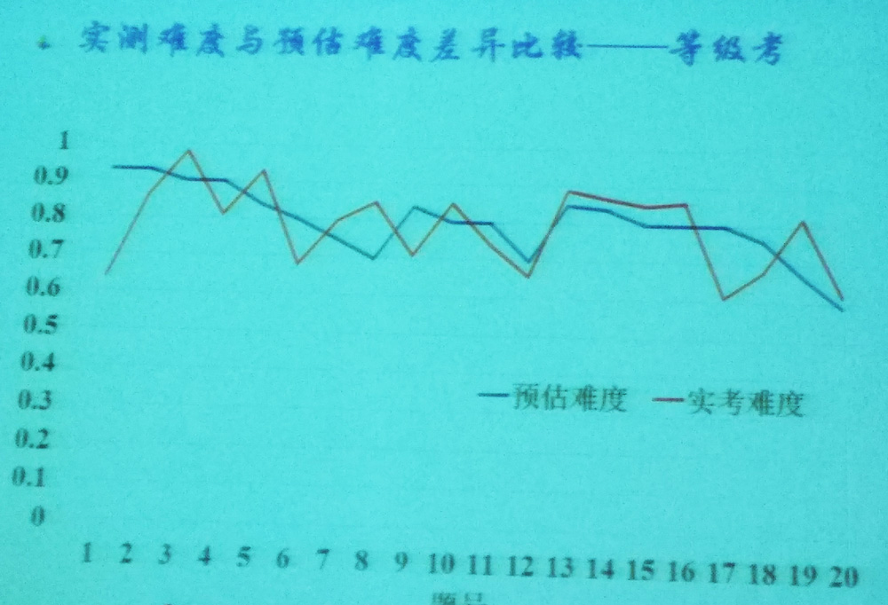

## 四类学校描述统计等级考

|  |  |  |  |  |  |
| --- | --- | --- | --- | --- | --- |
|  | 平均分 | 标准差 | 最高分 | 最低分 | 全距 |
| 市实验性示范高中 | 83.92 | 10.34 | 100 | 46 | 54 |
| 区实验性示范高中 | 70.91 | 12.03 | 98.5 | 45.5 | 53 |
| 一般高中 | 66.22 | 11.45 | 95 | 45.5 | 49.5 |
| 民办高中 | 66.15 | 12.36 | 95.5 | 46 | 49.5 |

## 总结结论

* 重视基本概念的考查，着重考查学生对基本概念的理解。
* 注重能力的考查，考查考生通过分析解题的思维能力。
* 注重考查学生运用已学知识分析、解决问题的综合能力。
* 试卷具有较高的可信度。
* 试卷结构符合预设要求。
* 试题测量目标分布符合预设要求。
* 试题内容领域分别符合预设要求。
* 非常简单的试题题量适度，没有非常难的试题。
* 试题整体难度符合预期。

## 对教学的建议

* 重视基础知识、基本技能
* 重视教材、配套练习册的使用
* 重视基本的实验技能和思维能力培养
* 培养学生阅读、理解、分析、推理、表达的综合能力
* 培养学生在日常学习、生活中运用已学的物理知识、物理规律分析思考身边的问题
* 题不在于刷得多，而要注意思考分析

# 高考命题组长高景发言

# 在考试中体现“课程标准”的一些思考

## 如何在考试中落实课程标准

原则：立足学科核心素养，提升学科能力和思维品质

1、强调学科基本概念、基本技能，关注学生批判性思维和逻辑思维能力以及获取信息的能力。

2、关注知识之间的联系，重视知识框架与知识体系，强调理解与运用。

3、关注生产生活中的学科现象，运用学科知识去分析其背后的学科原理与规律。

## 命题着眼点

1、重点考查基本内容及对其内涵、外延的理解

* 关注对于基本概念的理解和掌握
* 关注应用概念、规律解决问题的

2、关注对物理图像、物理过程的构建、分析能力

3、强调能够用科学的语言逻辑清晰地描述问题

## 希望对高考改革形势下的物理教学有一定的引导

* 重视基础，回归教材。
* 关注认知过程，关注问题的物理本质，知道规律的形成过程。
* 学会用科学的语言，规范地描述物理过程，合乎逻辑地推理并形成正确的结论。

## 以往考试中几乎很少涉及考查的核心素养

（1）科学思维中的科学论证、质疑创新

（2）科学探究中的问题、证据

（3）科学态度与责任中的科学本质

这些素养是可以在纸笔测试中进行考察的！

**科学论证**

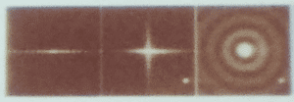如图为光通过不同形状的障碍物后产生的衍射图像，这些障碍物分别为狭缝、矩孔与圆孔（孔的形状标于各图的右下方）。若将障碍物换为三角形孔，其他实验条件不变，则在观察屏上看到的衍射图像为（ ）

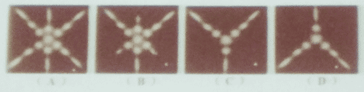

A？缝的衍射沿与缝相垂直的方向展布，矩孔可视为两相互垂直的缝构成，而三角形孔可视为互成角度的三条缝构成。

B？理由类似选C，但由矩孔衍射图像可见在孔的转角处还有些许衍射。

C？沿着一个边缘的竖直方向会有一衍射图样，缝有两条衍射，矩孔有四条衍射，圆孔为*n*变形（*n*→∞），因此沿各个方向均有衍射，由此可判断三角形孔的衍射为C。

注：网上查了一下，应是A

**质疑**

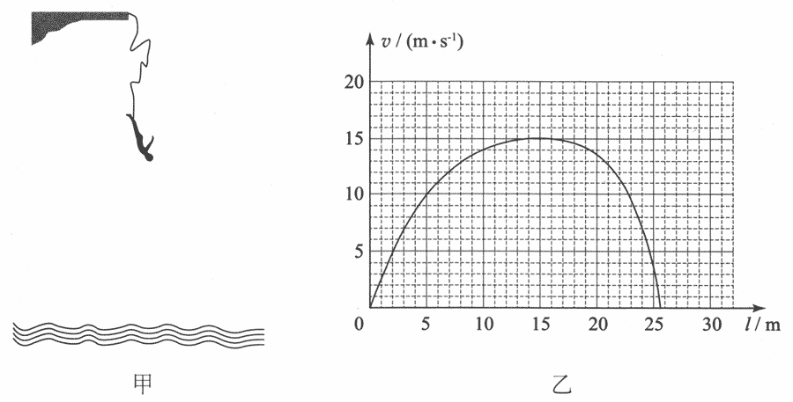

蹦极运动员下降过程的运动可以分为三个过程：

1、自由落体运动；

2、加速度减小的加速运动；

3、加速度增大的减速运动。

对此结论你是否存在疑问？请做出分析并提出你的结论。

为求最低位置处弹性绳所具有的的弹性势能，二位同学得出了如下不同的结果，你更倾向于认可哪位同学的结论？并说明你的判断依据。

根据机械能守恒定律：*E*p = *mgh* = 60×9.8×26.2 J = 15405.6 J

根据弹性势能公式：*E*p = *kx*2 = 0.5×117.5×16.22 J = 15431.5 J

**问题**

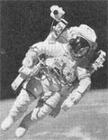右图为一名宇航员“漂浮”在地球外层空间的照片，根据照片展现的情景提出两个与物理知识有关的问题（所提的问题可以涉及力学、电磁学、热学、光学、原子物理学等各个部分，只需提出问题，不必作出回答和解释）。

**证据**

利用扫描隧道显微镜（STM）可以得到物质表面原子排列的图象，从而可以研究物质的构成规律，下面的照片是一些晶体材料表面的STM图象，通过观察、比较，可以看到这些材料都是由原子在空间排列而构成，具有一定的结构特征。则构成这些材料的原子在物质表面排列的共同特点是

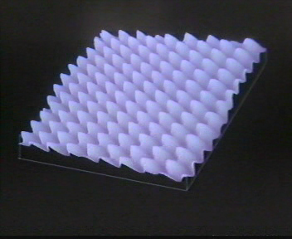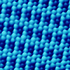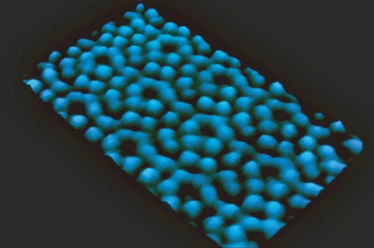

（1）_____________________________________________________________________；

（2）_____________________________________________________________________。

**科学本质**

爱因斯坦建立了广义相对论，并根据这一理论推导得出三个著名的预言：水星轨道近日点的进动；太阳引起的光线偏折；光波的重力红移。经过科学实验的检验，最终证实这些预言的理论计算与实验结果都能吻合。这说明广义相对论（ ）

（A）是人类对客观世界的最终反映

（B）被观察结果证实了理论的合理性

（C）是客观事实检验过的绝对真理

（D）比牛顿引力理论更具实用价值

如何评价牛顿？某综合网站做了一次调查。其中84%的人认为牛顿理论是经典物理学的核心；53%的人认为牛的思想方法的影响远远超出了物理学和天文学；42%的人认为牛顿的理论给自己的学习带来了麻烦；23%的人认为牛顿的理论已经过时。

（1）你认为牛顿建立的经典力学的主要局限性来自于________________。

（2）在上述调查项中你更赞同第______项，你的理由是_________________。

答案：（1）牛顿力学认为：时间、空间、质量是绝对不变的，而爱因斯坦提出这些都会相对运动速度发生变化。

（2）从牛顿力学的成就和实际应用等角度进行陈述，观点明确，说理清晰。

## 学生身上出现的问题实际还是反映了教学中出了问题

费曼对于自己在大学的学习中有过这样的评论：

基础课程是令我失望的。大多数老师都遵循传统的教学方法，主要依靠解决标准问题和死记硬背，而没有任何自由的探究或讨论，老师们似乎相信我们会通过这种方式理解物理学，但我不太感兴趣，我和同学们花了很多时间和精力解决教科书式的问题。但是我们并没有真正理解物理学。实际上，我们所接受的训练在很大程度是如何使用解题的技巧。

还有一些学者也有类似的评论：

“一个人可以在测试中理解得很少，但却能取得极好的成绩。……然而两周后就忘记了一切。探究、搜寻与求索使我们感兴趣和感到激动的主题，是远非通过考试能够相比的。事实上，如果你追求这种学习，你会一生铭记自己所发现的东西”

“学生通常能够解出课本编者所谓的“问题”，但他们不理解其中所涉及的物理概念，这样的“解决问题”往往只能表明学生可以找到一种适当的方程式，然后将其罗列在一起，用代数的方法进行推导，填上数字，最后得出‘正确答案’，学生可以把公式用的很好，但他们可能对背后的物理学原理一无所知。”